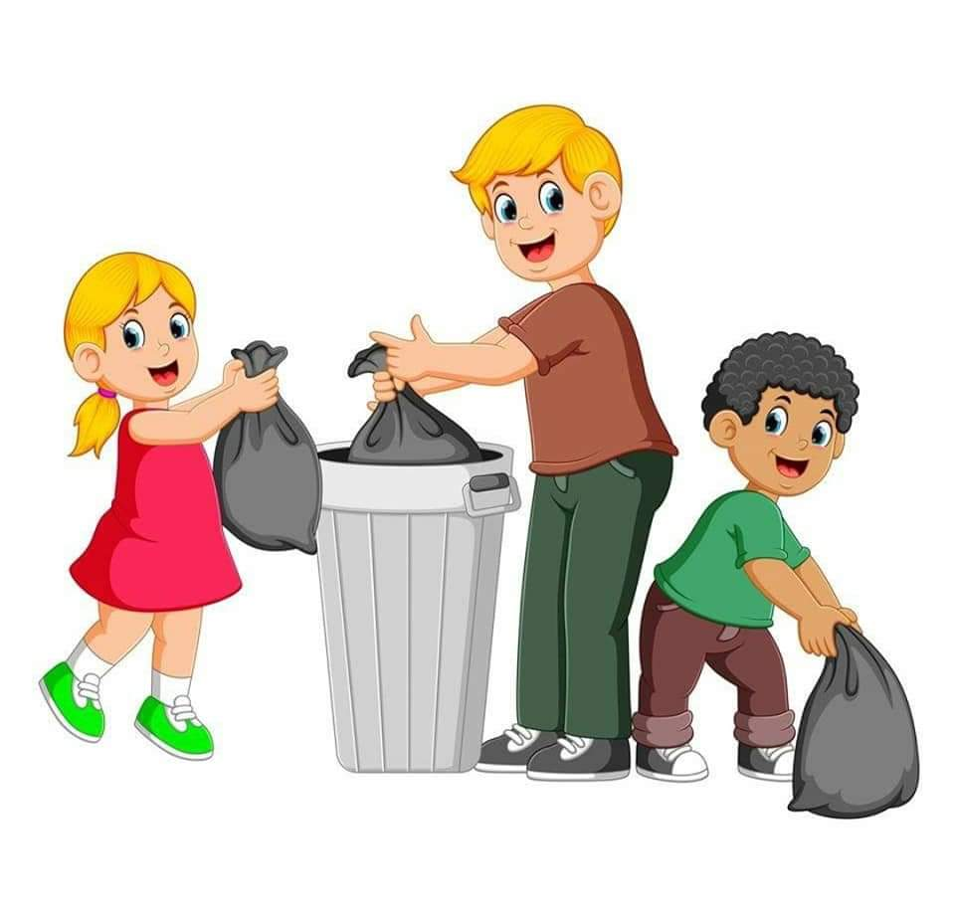
Temat: Co zrobię dla Ziemi?
- Proszę by dzieci wykonały kartę pracy ze strony 29- pomogły Michałowi posegregować śmieci. By ułatwić zadanie dzieciom, umieszczam poniżej karty, ilustrujące poszczególne przedmioty i kolory koszy, w których powinny być umieszczone.
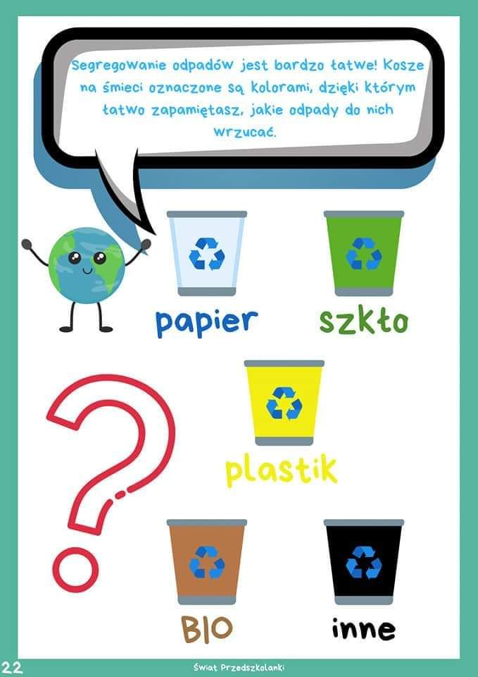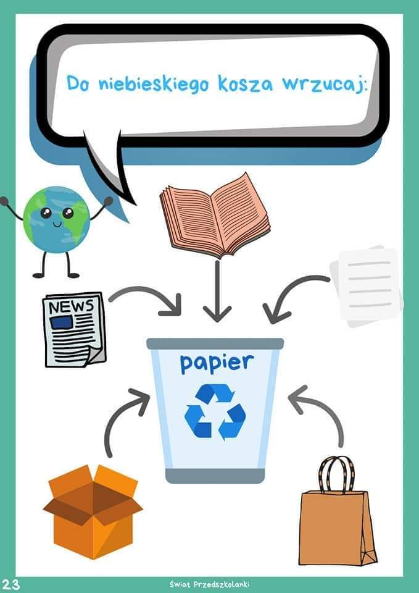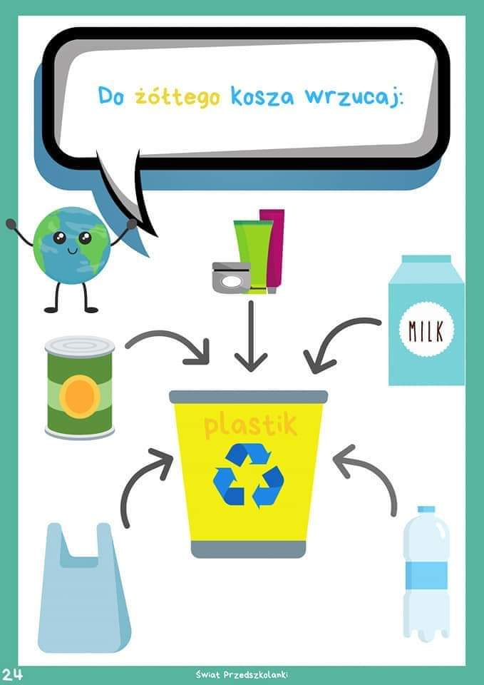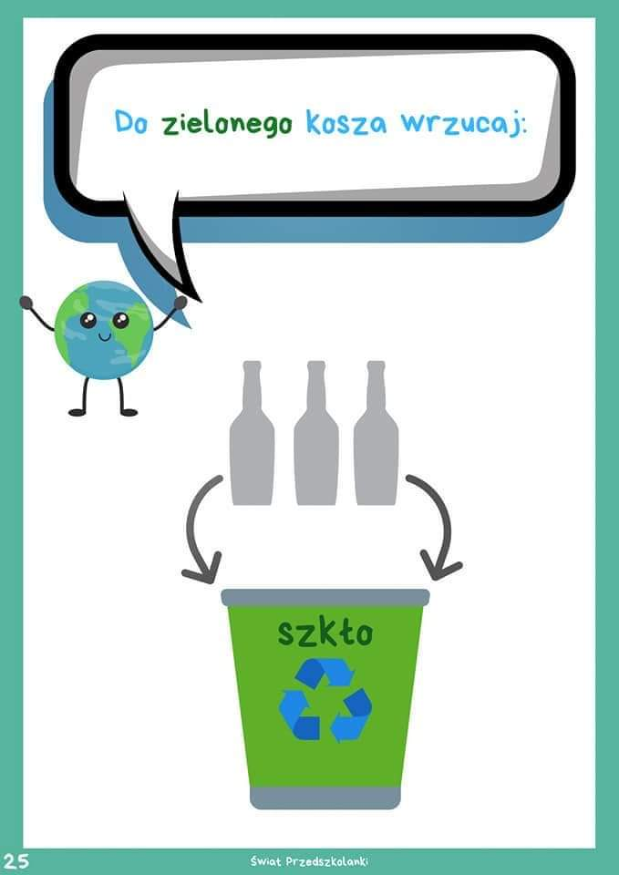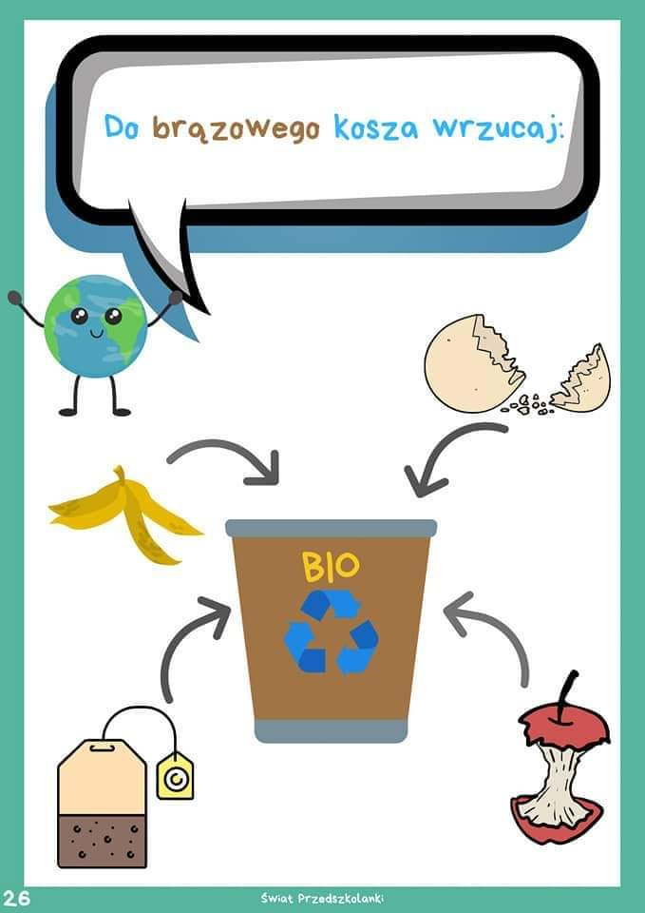
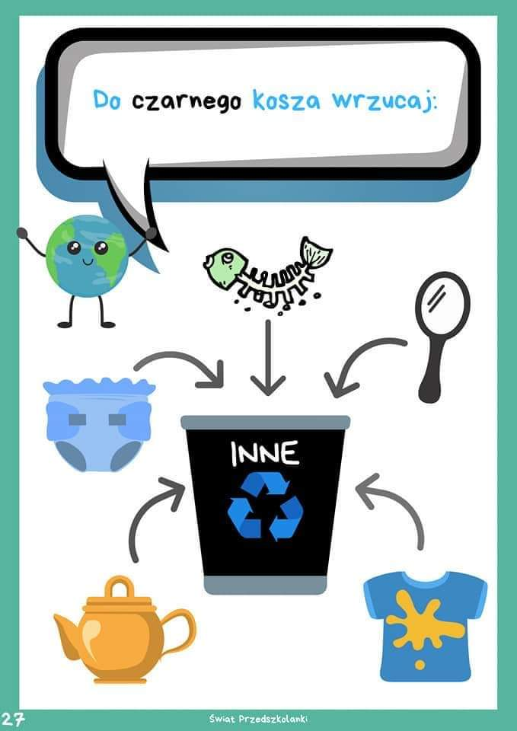
- Czy wiem, jak chronić moją planetę? Proszę byście Państwo zadali dzieciom poniższe pytania i naprowadzili je, jeśli odpowiedzi będą odbiegać od prawidłowych. Chociaż znając nasze dzieci, na pewno będą to same świetne propozycje
- Co robimy, by oszczędzać wodę?
- Jak zachowujemy się w lesie, by nie płoszyć zwierząt?
- Kiedy należy dokarmiać ptaki? Jak można to robić?
- Co należy robić, gdy wychodzimy z pokoju do łazienki?
- Co należy zrobić, gdy znajdziemy śmieci w lesie?
- Czy jeśli zrobi nam się mała dziura w spodniach, należy je wyrzucić, czy jednak warto je zaszyć?
- Czy myjąc zęby odkręcamy kran, czy nalewamy do kubeczka wodę do płukania ust?
- Ziemia, powietrze, ogień- zabawa ruchowa
Dzieci poruszają się swobodnie, na dźwięk klaśnięcia w dłonie i słowo Ziemia- kładą się na plecach, nogi i ręce maja ułożone wzdłuż ciała. Na hasło Powietrze- klęczą, kołysząc się na boki z wysoko podniesionymi rękoma. Na hasło: Ogień- stają nieruchomo z szeroko rozstawionymi rękami i nogami.
- Poniżej zamieszczam kartę pracy do wydruku dla chętnych. Jest to zadanie związane z rytmem. Należy wyciąć obrazki, znajdujące się u dołu strony i wkleić je w odpowiednie miejsca na karcie.

Powodzenia i miłego dnia
